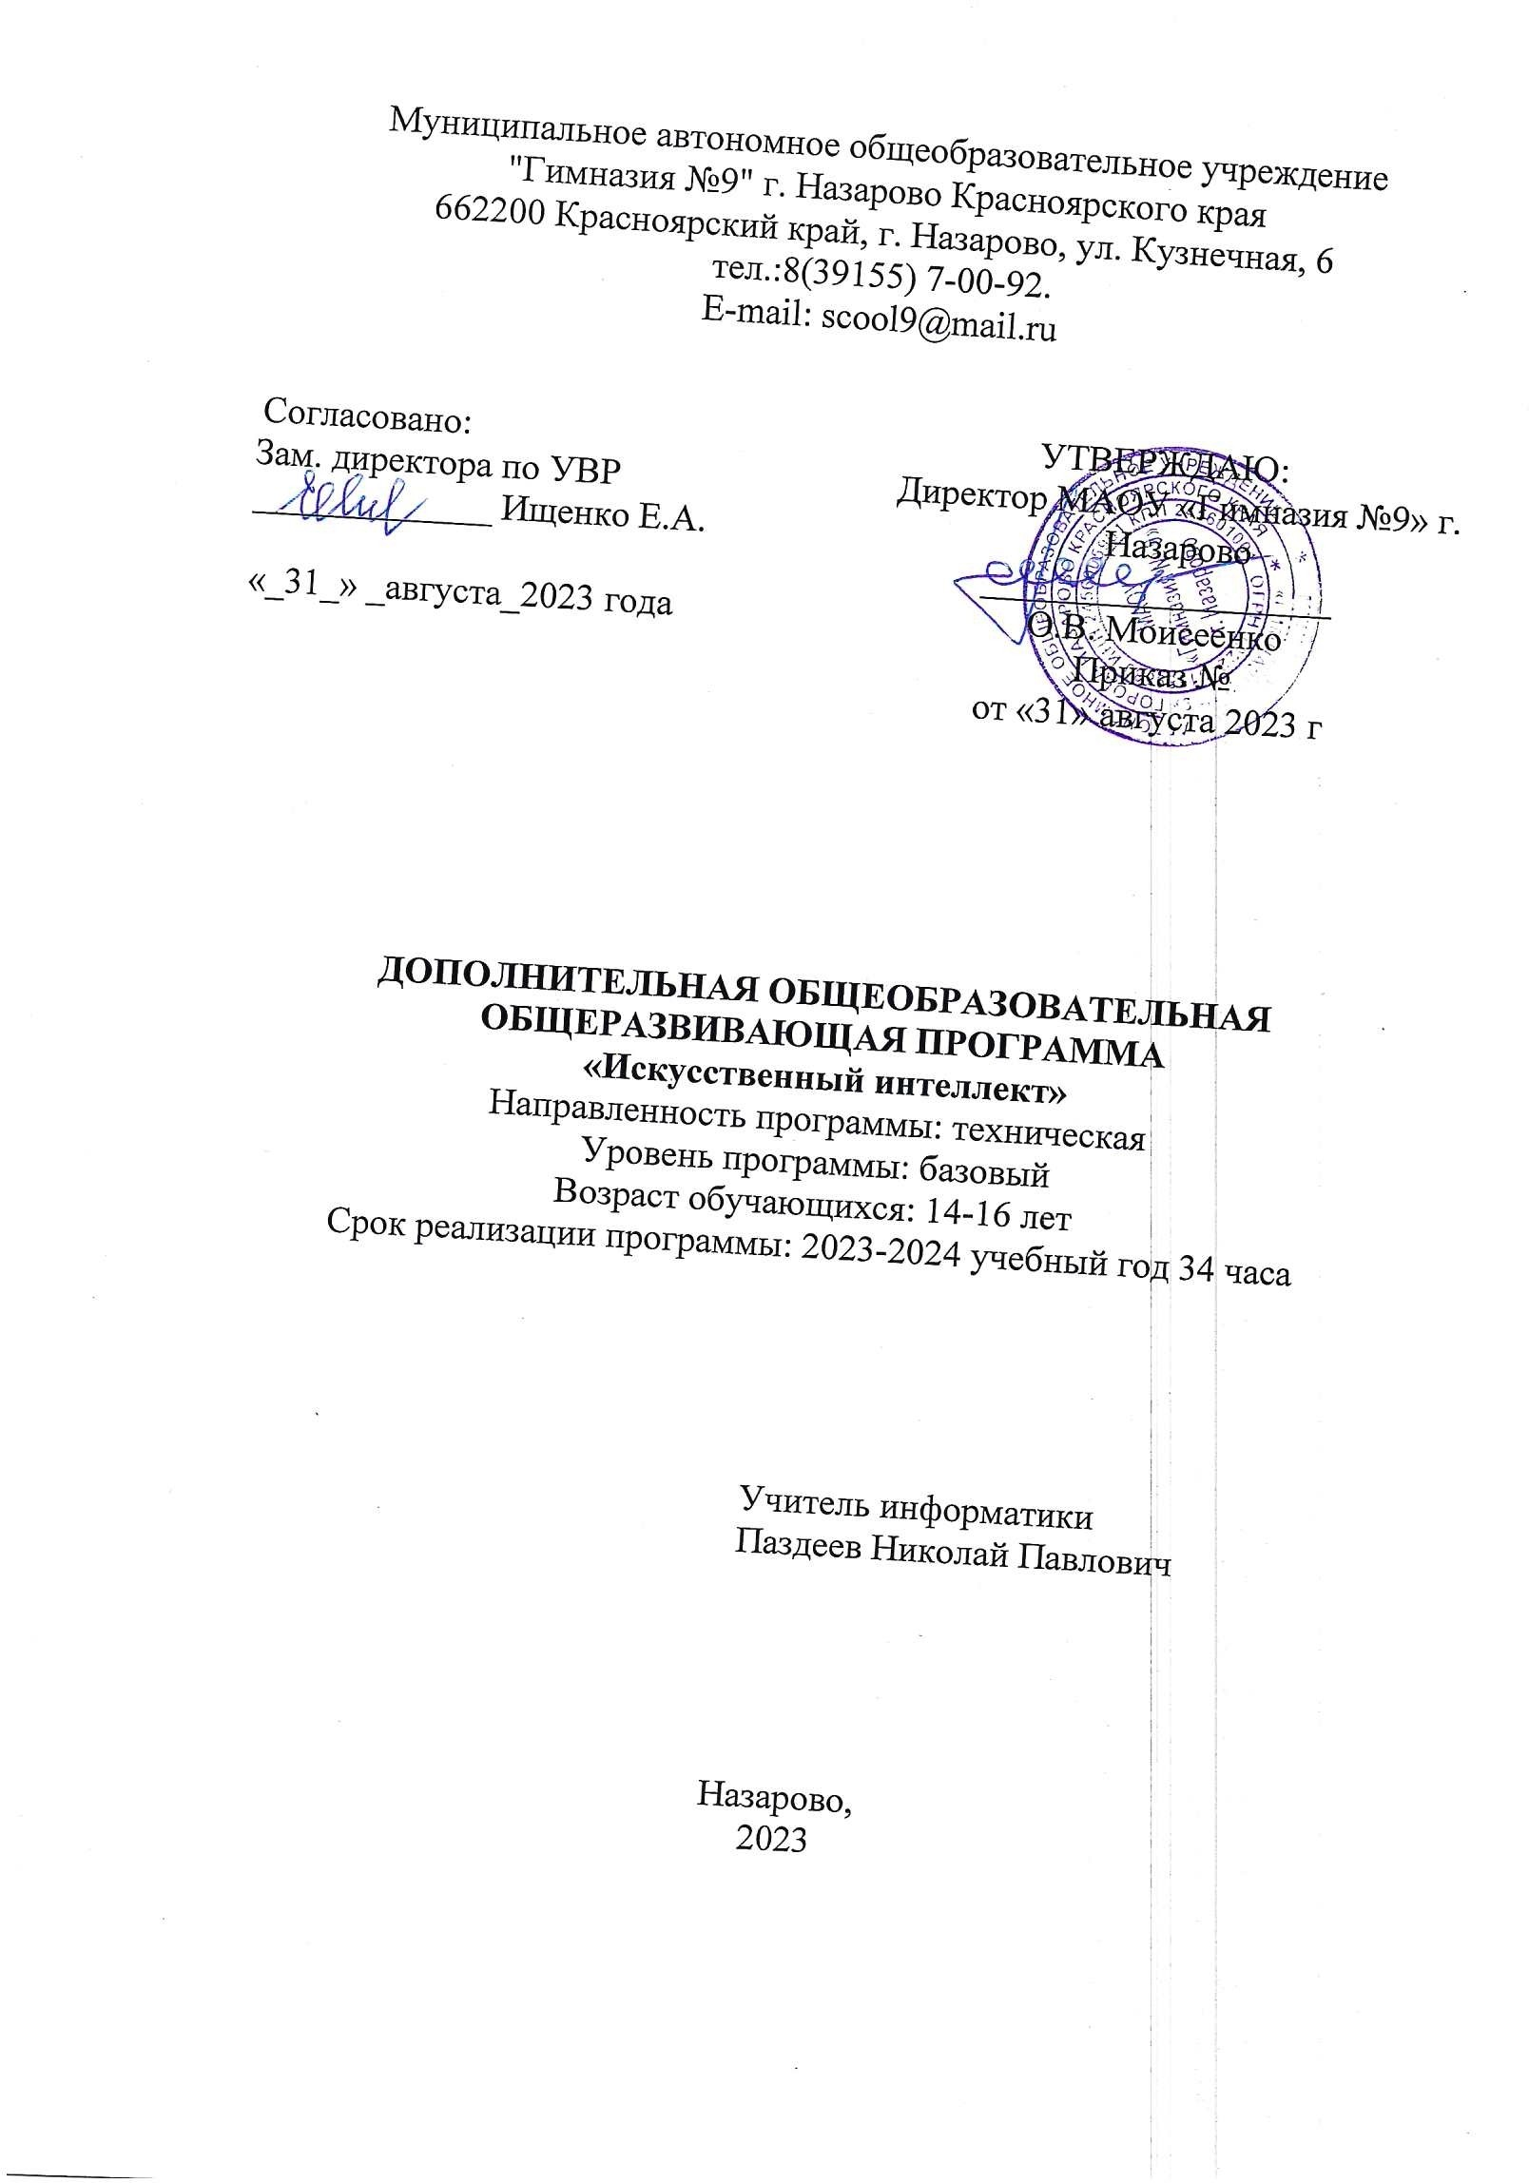

Рабочая программа «Искусственный интеллект»

- Пояснительная записка
Программа курса «Искусственный интеллект» составлена для 9 класса в соответствии с требованиями ФГОС основного общего образования (приказ Минпросвещения № 287 от 31 мая 2021 г.), с учетом преемственности программ начального, основного и среднего общего образования.
Данная программа составлена в соответствии с нормативно-правовыми документами, регламентирующими задачи, содержание и формы организации педагогического процесса в дополнительном образовании:
- Федеральный Закон от 29.12.2012 № 273-ФЗ (ред. от 31.07.2020) "Об образовании в Российской Федерации" (с изм. и доп., вступ. в силу с 01.08.2020);
- Стратегия развития воспитания в Российской Федерации до 2025 года, утвержденная распоряжением Правительства РФ от 29.05.2015 г. № 996-р.;
- Концепция развития дополнительного образования детей до 2020 (Распоряжение Правительства РФ от 24.04.2015 г. № 729-р);
- Приказ Министерства просвещения Российской Федерации от 30.09.2020 г. №533 «О внесении изменений в порядок организации и осуществления образовательной деятельности по дополнительным общеобразовательным программам, утвержденный приказом министерства просвещения российской федерации от 09.11.2018 г. №196»;
- Приказ Министерства просвещения Российской Федерации от 03.09.2019 г. № 467 «Об утверждении Целевой модели развития региональных систем дополнительного образования детей»;
- Приказ Министерства просвещения Российской Федерации от 09.11.2018 г. № 196 «Об утверждении Порядка организации и осуществления образовательной деятельности по дополнительным общеобразовательным программам»;
- Приказ Министерства образования и науки Российской Федерации от 09.01.2014 г. №2 «Об утверждении Порядка применения организациями, осуществляющими образовательную деятельность, электронного обучения, дистанционных образовательных технологий при реализации образовательных программ»;
- Письмо Минобрнауки России от 29.03.2016 г. № ВК-641/09 «Методические рекомендации по реализации адаптированных дополнительных общеобразовательных программ, способствующих социально-психологической реабилитации, профессиональному самоопределению детей с ограниченными возможностями здоровья, включая детей-инвалидов, с учетом их особых образовательных потребностей»;
- Письмо Министерства образования и науки РФ от 18.11.2015 г. № 09-3242 «О направлении методических рекомендаций по проектированию
дополнительных общеразвивающих программ (включая разноуровневые программы) разработанные Минобрнауки России совместно с ГАОУ ВО «Московский государственный педагогический университет», ФГАУ «Федеральный институт развития образования», АНО ДПО «Открытое образование»;
- Письмо Министерства образования и науки Российской Федерации от 28.08.2015 г. № АК-2563/05 «О методических рекомендациях по организации образовательной деятельности с использованием сетевых форм реализации образовательных программ»;
- Постановление Главного государственного санитарного врача РФ от 28.09.2020 г. № 28 «Об утверждении СанПиН 2.4.3648-20 «Санитарноэпидемиологические требования к организациям воспитания и обучения, отдыха и оздоровления детей и молодежи».

Направленность дополнительной образовательной программы: техническая ориентирована на формирование и развитие научного мировоззрения, освоение методов научного познания мира, развитие исследовательских, прикладных, конструкторских, инженерных способностей учащихся в области точных наук и технического творчества. Сфера возможной будущей профессиональной деятельности «Человек - Техника». Учебный курс «Искусственный интеллект» представляет собой самостоятельный модуль и содержит необходимые темы из курса информатики и физики.

Актуальность и новизна - в настоящее время процесс информатизации проявляется во всех сферах человеческой деятельности. Использование современных информационных технологий является необходимым условием успешного развития как отдельных отраслей, так и государства в целом. Создание, внедрение, эксплуатация, а также совершенствование информационных технологий немыслимо без участия квалифицированных и увлечённых специалистов, в связи с этим внедрение курса «Искусственный интеллект» в учебный процесс актуально.
Программа учебного курса «Искусственный интеллект» направлена на подготовку творческой, технически грамотной, гармонично развитой личности, обладающей логическим мышлением, способной анализировать и решать задачи в команде в области информационных и аэротехнологий, решать ситуационные кейсовые задания, основанные на групповых проектах.

Отличительные особенности программы:
Учебный курс «Искусственный интеллект» направлен на изучение основ базового представление об анализе данных и реализации основных методов анализа данных и машинного обучения на языке Python.
В рамках курса «Искусственный интеллект» обучающиеся смогут познакомиться с физическими, техническими и математическими понятиями. Приобретённые знания будут применимы в творческих проектах.
Занятия по данному курсу рассчитаны на общенаучную подготовку обучающихся, развитие их мышления, логики, математических способностей, исследовательских навыков.

Адресат программы: учащиеся 14 – 16 лет.

Срок реализации программы и объем учебных часов
1 год обучения: 34 часов, 1 раза в неделю;

Цель программы: Главная цель курса — дать учащимся базовое представление об анализе данных и реализации основных методов анализа данных и машинного обучения на языке Python, познакомить с терминологией искусственного интеллекта и научить применять некоторые из его методов для решения практических задач.

Задачи программы:
Обучающие:
- изучить базовые понятия: алгоритм, блок-схема, переменная, цикл, условия, вычислимая функция;
- сформировать навыки выполнения технологической цепочки разработки программ средствами языка программирования Python;
- изучить основные конструкции языка программирования Python, позволяющие работать с простыми и составными типами данных (строками, списками, кортежами, словарями, множествами);
- научить применять навыки программирования на конкретной учебной ситуации;
- привить навыки проектной деятельности.
Развивающие:
- способствовать расширению словарного запаса;
- способствовать развитию памяти, внимания, технического мышления, изобретательности;
- способствовать развитию алгоритмического мышления;
- способствовать формированию интереса к техническим знаниям;
- способствовать формированию умения практического применения полученных знаний;
- сформировать умение формулировать, аргументировать и отстаивать своё мнение;
- сформировать умение выступать публично с докладами, презентациями и т. п.
Воспитательные:
- воспитывать аккуратность и дисциплинированность при выполнении работы;
- способствовать формированию положительной мотивации к трудовой деятельности;
- способствовать формированию опыта совместного и индивидуального творчества при выполнении командных заданий;
- воспитывать трудолюбие, уважение к труду;
- формировать чувство коллективизма и взаимопомощи;
- воспитывать чувство патриотизма, гражданственности, гордости за достижения отечественной науки и техники.

- Содержание программы
Программа предполагает постепенное расширение знаний и их углубление, а также приобретение умений в области программирования, конструирования и изготовления творческого продукта.
В основе образовательного процесса лежит проектный подход. Основная форма подачи теории — интерактивные лекции и пошаговые мастер-классы в группах до 10–15 человек. Практические задания планируется выполнять как индивидуально и в парах, так и в малых группах. Занятия проводятся в виде бесед, семинаров, лекций: для наглядности подаваемого материала используется различный мультимедийный материал — презентации, видеоролики, приложения пр.

Содержание учебного плана программы

Раздел 1. Введение в искусственный интеллект (2 ч)
Учащиеся должны знать понятие информации, различие между понятиями «информация», «данные».
Учащиеся должны уметь:
- приводить примеры информационных процессов в природе, обществе, технических системах;
- структурировать информацию, выделять основные понятия и взаимосвязи между ними.
Раздел 2. Анализ данных в электронных таблицах (8 ч.)
Учащиеся должны знать:
- возможности электронных таблиц для хранения, анализа и представления данных;
Учащиеся должны уметь:
- вводить и редактировать данные в электронных таблицах;
- выполнять вычисления с помощью электронных таблиц; представлять данные в виде диаграмм и графиков.
Раздел 3. Основы программирования на Python (14 ч)
Учащиеся должны знать:
- понятия «алгоритм», «исполнитель», «система команд исполнителя»;
- основные алгоритмические структуры: следование, ветвление, цикл;
- реализацию основных алгоритмических структур в выбранном языке программирования.
Учащиеся должны уметь:
- составлять алгоритмы для решения простых задач в словесной форме, на алгоритмическом языке и на выбранном языке программирования;
- выполнять трассировку алгоритма;
- программировать несложные линейные, разветвляющиеся и циклические алгоритмы на выбранном языке программирования.
Раздел 4. Анализ данных на Python (10 ч)
Учащиеся должны знать:
- понятия «модель», «информационная модель», «математическая модель», «данные», «большие данные», «статистика», «описательная статистика»;
- этапы разработки и исследования компьютерной математической модели.
Учащиеся должны уметь:
- реализовывать вычисления описательной статистики;
- строить и исследовать простые компьютерные информационные модели.

Учебный план
№  п/п | Название раздела  темы: | Кол-во. часов | В том числе |  | Формы аттестации  контроля.
 |  |  | теория | практика
Введение в искусственный интеллект 2 часа
1 | Введение в искусственный интеллект | 1 | 1
2 | Роль искусственного интеллекта в жизни человека: этика и регулировании | 1 | 1
Анализ данных в электронных таблицах 8 часов
3 | Наука о данных. Большие данные | 1 | 1
4 | Описательная статистика. Табличные данные | 1 | 1
5 | Обработка данных средствами электронной таблицы | 1 |  | 1
6 | Обработка данных. Первичный анализ | 1 |  | 1
7 | Визуализация данных | 1 |  | 1
8 | Статистический анализ данных. Корреляционный анализ | 1 | 1
9 | Статистический анализ данных. Линейный регрессионный анализ | 1 |  | 1
10 | Проект «Статистический метод анализа данных» | 1 |  | 1 | Демонстрация решения
Основы программирования на Python 14 часов
11 | Алгоритмы и исполнители. Способы записи алгоритмов | 1 | 1
12 | Общие сведения о языке программирования Python | 1 | 1
13 | Организация ввода и вывода данных | 1 |  | 1
14 | Алгоритмическая конструкция «следование» | 1 |  | 1
15 | Программирование линейных алгоритмов | 1 |  | 1
16 | Алгоритмическая конструкция «ветвление» | 1 |  | 1
17 | Полная форма ветвления | 1 |  | 1
18 | Программирование разветвляющихся алгоритмов. Условный оператор | 1 |  | 1
19 | Простые и составные условия | 1 |  | 1
20 | Алгоритмическая конструкция «повторение». Программирование циклов с заданным условием продолжения работы | 1 |  | 1
21 | Программирование циклов с заданным числом повторений | 1 |  | 1
22 | Проект «Различные варианты программирования циклического алгоритма» | 1 |  | 1 | Демонстрация решения
23 | Проект «Начала программирования на Python» | 1 |  | 1 | Демонстрация решения
24 | Проект «Начала программирования на Python» | 1 |  | 1 | Демонстрация решения
Анализ данных на Python 10 часов
25 | Наука о данных. Структуры данных | 1 | 1
26 | Работа со списками Python | 1 | 1
27 | Библиотеки Python. Библиотека Pandas | 1 | 1
28 | Структуры данных в Pandas | 1 |  | 1
29 | Структура данных Dataframe | 1 |  | 1
30 | Базовые операции с наборами данных | 1 | 1
31 | Описательная статистика | 1 | 1
32 | Визуализация данных | 1 |  | 1 | Демонстрация
33 | Проект «Исследование данных». | 1 |  | 1 | Демонстрация
34 | Проект «Исследование данных». | 1 |  | 1 | Демонстрация
 |  | 34 | 12 | 22

Планируемые результаты
Личностные результаты:
- критическое отношение к информации и избирательность её восприятия;
- осмысление мотивов своих действий при выполнении заданий;
- развитие любознательности, сообразительности при выполнении разнообразных заданий проблемного и эвристического характера;
- развитие внимательности, настойчивости, целеустремлённости, умения преодолевать трудности;
- развитие самостоятельности суждений, независимости и нестандартности мышления;
- освоение социальных норм, правил поведения, ролей и форм социальной жизни в группах и сообществах;
- формирование коммуникативной компетентности в общении и сотрудничестве с другими обучающимися.

Метапредметные результаты:
Регулятивные универсальные учебные действия:
- умение принимать и сохранять учебную задачу;
- умение планировать последовательность шагов алгоритма для достижения цели;
- умение ставить цель (создание творческой работы), планировать достижение этой цели;
- умение осуществлять итоговый и пошаговый контроль по результату;
- способность адекватно воспринимать оценку наставника и других обучающихся;
- умение различать способ и результат действия;
- умение вносить коррективы в действия в случае расхождения результата решения задачи на основе её оценки и учёта характера сделанных ошибок;
- умение в сотрудничестве ставить новые учебные задачи;
- способность проявлять познавательную инициативу в учебном сотрудничестве;
- умение осваивать способы решения проблем творческого характера в жизненных ситуациях;
- умение оценивать получающийся творческий продукт и соотносить его с изначальным замыслом, выполнять по необходимости коррекции либо продукта, либо замысла.

Познавательные универсальные учебные действия:
- умение осуществлять поиск информации в индивидуальных информационных архивах обучающегося, информационной среде образовательного учреждения, федеральных хранилищах информационных образовательных ресурсов;
- умение использовать средства информационных и коммуникационных технологий для решения коммуникативных, познавательных и творческих задач;
- умение ориентироваться в разнообразии способов решения задач;
- умение осуществлять анализ объектов с выделением существенных и несущественных признаков;
- умение проводить сравнение, классификацию по заданным критериям;
- умение строить логические рассуждения в форме связи простых суждений об объекте;
- умение устанавливать аналогии, причинно-следственные связи;
- умение моделировать, преобразовывать объект из чувственной формы в модель, где выделены существенные характеристики объекта (пространственно-графическая или знаково-символическая);
- умение синтезировать, составлять целое из частей, в том числе самостоятельно достраивать с восполнением недостающих компонентов.
Коммуникативные универсальные учебные действия:
- умение аргументировать свою точку зрения на выбор оснований и критериев при выделении признаков, сравнении и классификации объектов;
- умение выслушивать собеседника и вести диалог;
- способность признавать возможность существования различных точек зрения и права каждого иметь свою;
- умение планировать учебное сотрудничество с наставником и другими обучающимися: определять цели, функции участников, способы взаимодействия;
- умение осуществлять постановку вопросов: инициативное сотрудничество в поиске и сборе информации;
- умение разрешать конфликты: выявление, идентификация проблемы, поиск и оценка альтернативных способов разрешения конфликта, принятие решения и его реализация;
- умение с достаточной полнотой и точностью выражать свои мысли в соответствии с задачами и условиями коммуникации;
- владение монологической и диалогической формами речи.

Предметные результаты
В результате освоения программы, обучающиеся должны знать:
- основные алгоритмические конструкции;
- принципы построения блок-схем;
- принципы структурного программирования на языке Python;
Уметь:
- составлять алгоритмы для решения прикладных задач;
- реализовывать алгоритмы на компьютере в виде программ, написанных на языке Python;
- отлаживать и тестировать программы, написанные на языке Python;
- представлять свой проект.
владеть:
- основной терминологией в области алгоритмизации и программирования;
- основными навыками программирования на языке Python;

- Условия реализации программы (материально-технические обеспечение, информационное обеспечение, кадровые обеспечение)
Материально-техническое обеспечение
- компьютерное рабочее место учителя, подключенное к сети Интернет (Wi-Fi или по кабелю),
- проекционное оборудование или интерактивная доска с возможностью демонстрации презентаций;
- компьютеры или ноутбуки, расположенные в компьютерном классе, где каждый ученик работает с устройством либо индивидуально, либо в парах;
- компьютеры или ноутбуки как учащихся, так и учителя должны быть на операционных системах Windows/MacOS;
- типовое программное обеспечение, применяемое общеобразовательными организациями, включая программу для работы с электронными таблицами MS Excel;
- интегрированная среда разработки (IDE) для языка программирования Python;
- Jupyter Notebooks — среда разработки, для запуска файлов из материалов УМК с компьютера или из облачного хранилища.
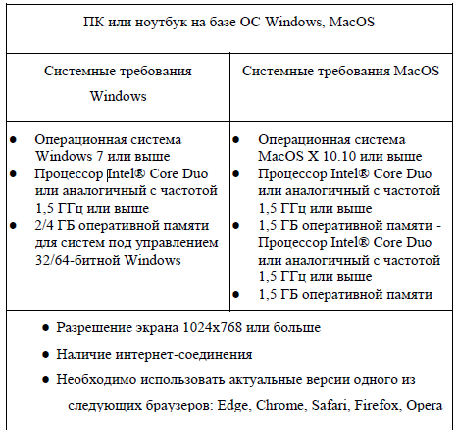

Требования к кадровым ресурсам:
- укомплектованность образовательного учреждения педагогическими, руководящими и иными работниками;
- уровень квалификации педагогических, руководящих и иных работников образовательного учреждения;
- непрерывность профессионального развития педагогических и руководящих работников образовательного учреждения, реализующего основную образовательную программу.
Компетенции педагогического работника, реализующего основную образовательную программу:
- обеспечивать условия для успешной деятельности, позитивной мотивации, а также самомотивирования обучающихся;
- осуществлять самостоятельный поиск и анализ информации с помощью современных информационно-поисковых технологий;
- организовывать и сопровождать учебно-исследовательскую и проектную деятельность обучающихся, выполнение ими индивидуального проекта;
- интерпретировать результаты достижений обучающихся;
- навык программирования на языке Python;
- навык создания компьютерных игр и приложений;
- проектирование интерфейса пользователей;
- навык работы в специализированном ПО для создания презентаций.

- Формы аттестации и оценочные материалы:
Представление результатов образовательной деятельности пройдёт в форме публичной презентации решений кейсов командами (индивидуально) и последующих ответов, выступающих на вопросы наставника и других команд.
Промежуточная аттестация в форме защиты индивидуального проекта.

Оценочные материалы:
Беседа, тестирование, опрос.

- Учебно-методическое и материально-техническое обеспечение курса «Искусственный интеллект»
1. Программа курса «Искусственный интеллект» для 8 классов.
2. Методические рекомендации для педагогических работников, которые содержат методику реализации учебного курса, направленного на изучение основ систем искусственного интеллекта для начального общего образования.
3. Текстовые учебные материалы учебного курса «Искусственный интеллект» для 8 классов.
4. Материалы заданий для практической и самостоятельной работы, заданий для промежуточной и итоговой аттестации. Материалы предназначены для формирования и закрепления у обучающихся предметных и универсальных учебных действий.
5. Тематические видеоролики. При прохождении курса рекомендуется использовать следующие ресурсы:
● Академия искусственного интеллекта для школьников. – Режим доступа: www.ai-academy.ru
● Всероссийский образовательный проект «Урок цифры». – Режим доступа: www.урокцифры.рф
● Ресурс «Эксперименты с Google» Режим доступа: https://experiments.withgoogle.com/

